网络安全小知识
密码安全知识
1、给自己的用户名设置足够长度的密码，最好使用大小写混合和特殊符号，不要为了贪图好记而使用纯数字密码
2、不要使用与自己相关的资料作为个人密码，如自己或家人的生日、电话号码、身份证号码、门牌号、姓名简写
3、不用单词做密码，如果要用，可以在后面加复数s或者符号，这样可以减小被字典猜出的机会
4、不要所有平台只用一个密码，要经常更换，特别是遇到可疑情况的时候
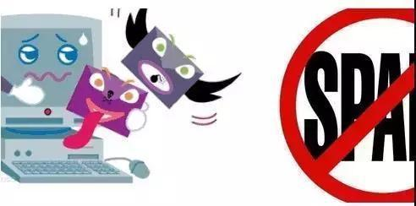
如何安全使用电子邮件
1. 不要随意点击不明邮件中的链接、图片、文件
2. 使用电子邮件地址作为网站注册的用户名时，应设置与原邮件密码不相同的网站密码
3. 绑定手机，发生意外时可以及时找回密码
4. 当收到与个人信息和金钱相关（如中奖、集资等）的邮件时提高警惕
如何防范社交网站信息泄露
1、不要轻易点击未经核实的链接
2、不在社交网络上发布自己的个人信息
3、不要随意在网络上注册，根据自己的需求注册账户
4、利用社交网站的安全与隐私设置保护敏感信息
如何防范病毒、木马的攻击
1、安装正版杀毒软件，定时更新病毒库
2、下载安装软件到软件官网进行下载
3、对计算机系统和安装的软件进行及时更新，预防安全漏洞
4、在使用可移动存储介质时，杀毒后打开，不要随意将设备接到不安全的电脑上
5、对计算机系统的账号设置密码，防止物理方式的病毒传播
预防网络诈骗
1、不要轻易相信网络兼职
2、不要轻易给任何自称代购、微商的人转账
3、任何打电话发短信给你，最后让你转账的都是骗子
文明上网倡议
善于网上学习，杜绝浏览不良信息
应该正确利用网上资源，汲取科学文化知识，浏览有效健康信息，辨明网上的善恶美丑，自觉抵制各种虚假、消极内容，做到“不信谣、不传谣”
维护网络安全，杜绝破坏网络秩序
应该充分认识网络安全的重要性，严格要求自己合理、合法地使用网络资源，杜绝危害网络安全的行为，增强网络安全意识，监督和防范不安全的隐患，维护正常的网络运行秩序，促进网络的健康发展
有益身心健康，拒绝沉溺虚拟
应当有节制的上网，善于运用互联网技术获取有益信息，解决学习中的问题，合理安排上网时间，不应沉溺于网络，影响正常的学习生活，损害身心健康
维护网络道德，杜绝网络脏口恶习

